Datum: 29.5.2026
Dostop do aplikacije EZRLKV: Navodila za proračunske uporabnike
Predpogoj za dostop do aplikacije EZRLKV je odprt račun SI-PASS, v katerem mora biti registrirano veljavno kvalificirano digitalno potrdilo.

Dostop do aplikacije EZRLKV se uredi preko ePrijave. Link: Mf-erac Vstopna stran za EZRLKV ePrijavo

Odpre se stran, kjer izberete »Zahtevek za nov profil«:
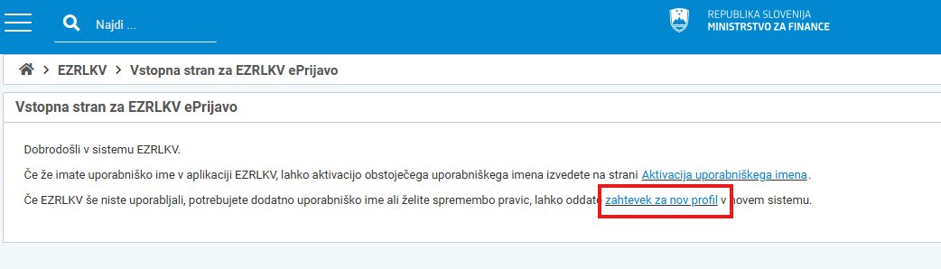
Sledi izpolnitev zahtevka.

V sklopu »Vrsta zahtevka« kliknite:
- Uredi
- Vrsta zahtevka; izberete »Nov profil«
- Vrsta uporabnika; izberete »EZRPU – EZRLKV uporabniki«
- Shrani
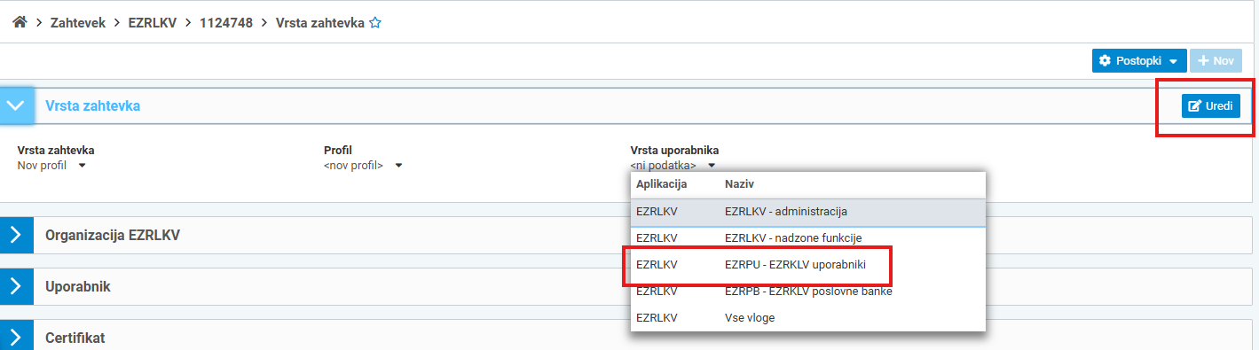

V sklopu »Organizacija EZRLKV« kliknite:
- Uredi
- Vpišete matično številko (ostali podatki se samodejno izpolnijo)
- Shrani
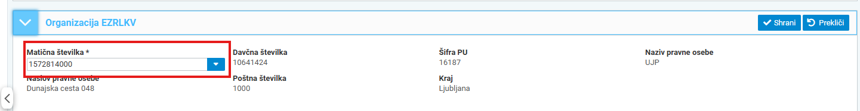

V sklopu »Uporabnik« kliknite:
- Uredi
- Sprejmete splošne pogoje uporabe (klik na »Odpri«, na ekranu spodaj označite »Sprejmem splošne pogoje uporabe«, Shrani in zapri)
- Vpišete telefonsko številko
- Shrani
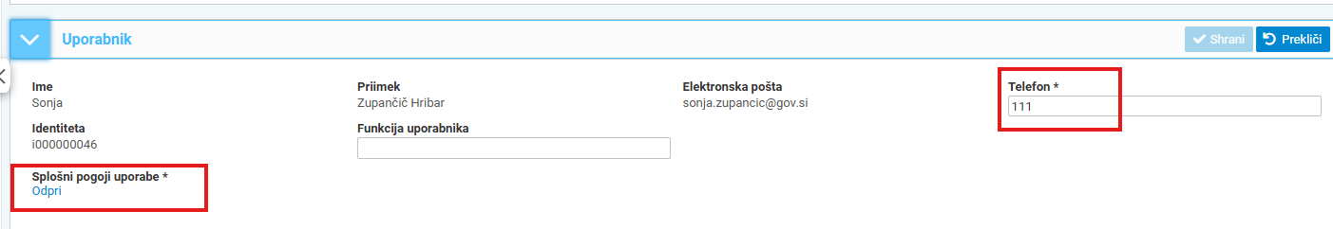
V sklopu »Certifikat« se podatki samodejno izpolnijo in ni potreben noben vnos.

V sklopu »Uporabniške pravice« kliknete:
- Uredi
- Odprete »Dodaj uporabniške pravice« in kliknete na »Prikaži«
- Obkljukajte željene pravice. Bralni dostop je obvezen.
- Kliknete na gumb »+Dodaj uporabniško pravico«
- Na koncu še kliknete na gumb »Končaj urejanje«
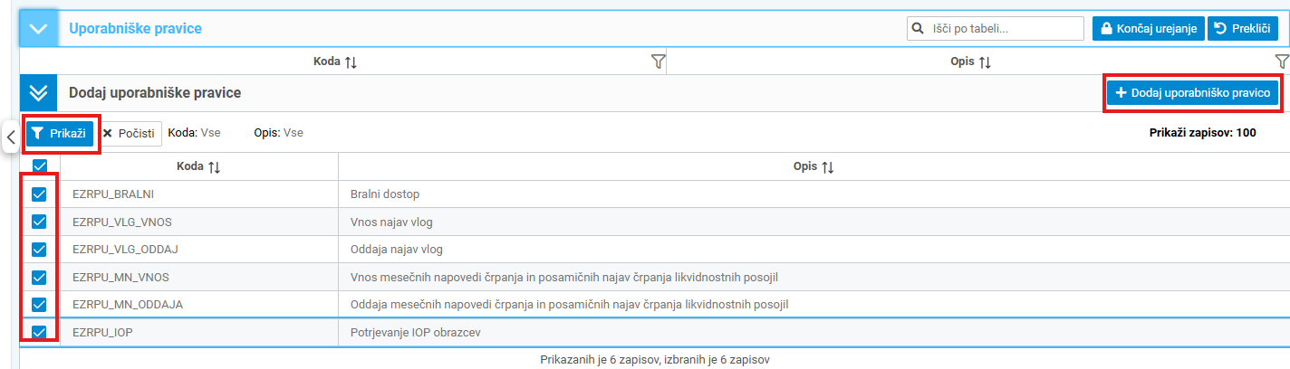

V sklopu »Matična številka TRR, za katero je uporabnik aplikacije pooblaščen« kliknete:
- Uredi
- Nov
- Izberete Matično številko TRR, za katerega si urejate pravice
- Shrani
- Končaj urejanje
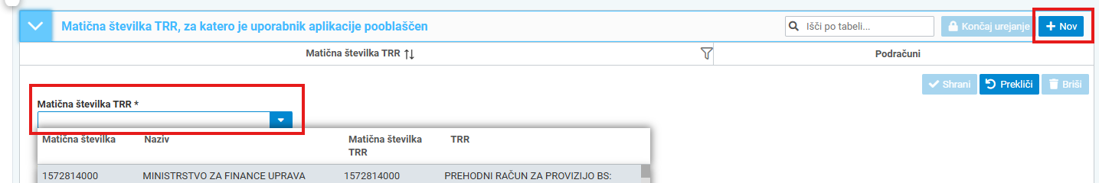

Ko končate z vsemi vnosi, na vrhu zaslona kliknete na »Postopki« in »Oddaj obrazec«.
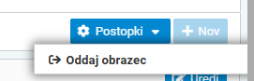

Odpre se spodnje okno in kliknete »Potrdi«.

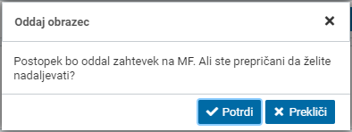

Na email naslov naveden v sklopu »Uporabnik« boste takoj prejeli obvestilo o uspešni oddaji zahtevka in PDF dokument, ki ga natisnete in podpišete ter uredite še podpis odgovorne osebe v vaši organizaciji (dokument lahko podpišete elektronsko). Podpisan dokument posredujete Ministrstvu za finance na elektronski naslov: gp.mf@gov.si .

Ko bo zahtevek s strani Ministrstva za finance pregledan in odobren, boste o tem obveščeni po elektronski pošti.

Morebitna vprašanja pošljite na elektronski naslov ezrlkv.mf@gov.si .

PODPISNA KOMPONENTA PROXSIGN (za elektronsko podpisovanje)

Uporabnik, ki na svojem računalniku nima nameščene komponente proXSign, mora poskrbeti za njeno namestitev pred prvim sklepanjem poslov, saj podpisovanje brez te komponente ni mogoče. Priporočamo, da namestitev in morebitne nastavitve izvede informatik.

Kaj je PROXSIGN ?

Podpisna programska oprema proXSign je namenjena za potrebe integracije funkcionalnosti elektronskega podpisa v informacijske rešitve v okviru javnega sektorja. Podpisno opremo sestavljajo zbirka podpisnih komponent, strežnik za spletno storitev in strežnik za podporo distribuiranemu podpisovanju, ki skupaj omogočajo uporabo elektronskega podpisa iz različnih platform in preko različnih vmesnikov.

Namestitev komponente - ProXsign

MS Windows 10/11
Programsko opremo pridobite na spletnem naslovu:
https://www.si-trust.gov.si/sl/podpora-uporabnikom/podpisovanje-s-komponento-proxsign/namescanje-proxsign-windows/
Lahko sledite navodilu predstavljenim v videu:
https://www.youtube.com/watch?v=T9Mj8oFQB3I
Uporabniška navodila za namestitev in upravljanje komponente:
https://www.si-trust.gov.si/assets/proxsign/druga-generacija/windows/files-2-2-14-383/SETCCE_proXSign_UserManual_WIN_SI.pdf

Uporaba komponente v aplikaciji EZRLKV

Po pritisku na gumb »Podpiši« se prične postopek elektronskega podpisovanja. Če imate na računalniku nameščenih več digitalnih potrdil, se vam odpre okno za izbor potrdila, ki ga želite uporabiti za podpis zahteve.
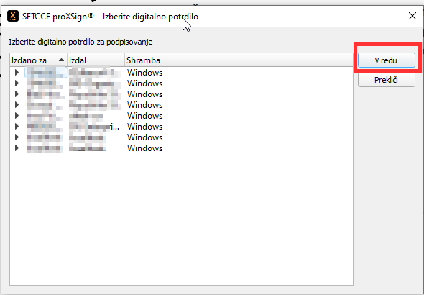

Po potrditvi je postopek digitalnega podpisovanja zaključen.

V PRIMERU NEDELOVANJA: Obiščite spletno mesto https://localhost:14972/version in strani dovolite zaupanje (Nadaljuj na spletno mesto). Ob uspešno dodani izjemi, se izpiše različica vaše podpisne komponente proXSign.

